Учреждение образования

«БЕЛОРУССКИЙ ГОСУДАРСТВЕННЫЙ УНИВЕРСИТЕТ ИНФОРМАТИКИ И РАДИОЭЛЕКТРОНИКИ»

Кафедра информатики

Отчет по лабораторной работе №3  
Численное решение нелинейных уравнений

Выполнил:

cтудент гр. 953505

Басенко К. А.

Руководитель:

доцент

Анисимов В. Я.

Минск 2021

**Содержание:**

1. Цель работы………………………………………………………………...3
2. Краткие теоретические сведения………………………………………….3
3. Программная реализация…………………………………………………..8
4. Тестирование……………………………………………………………….9
5. Заключение………………………………………………………………..12

**Цель работы.** Изучение методов численного решения нелинейных уравнений – методов бисекции, хорд, простой итерации, релаксации, метода Ньютона и его модификаций; исследование скорости сходимости итерационных процедур; изучение метода Эйткена ускорения сходимости; сравнение числа итераций, необходимых для достижения заданной точности вычисления разными методами.

**Краткие теоретические сведения.**

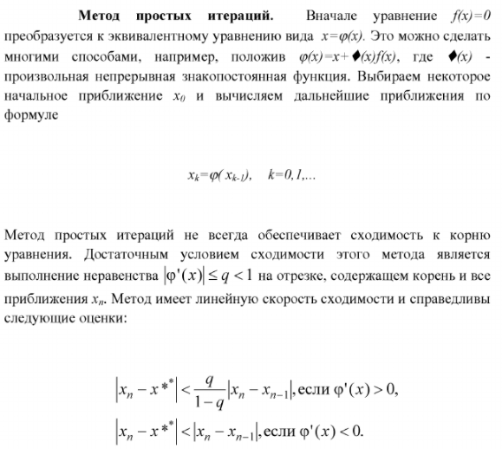

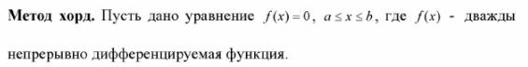

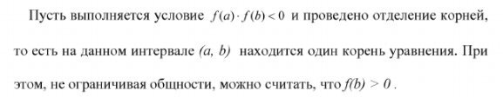

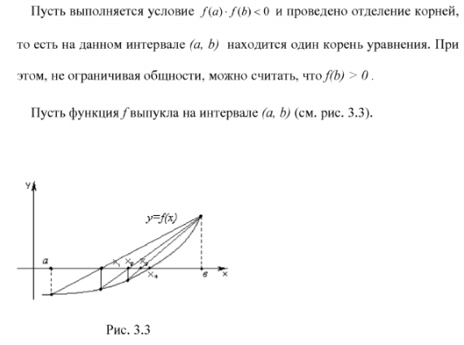

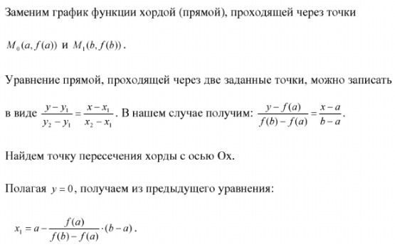

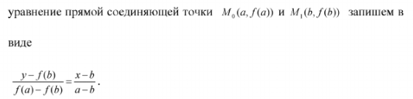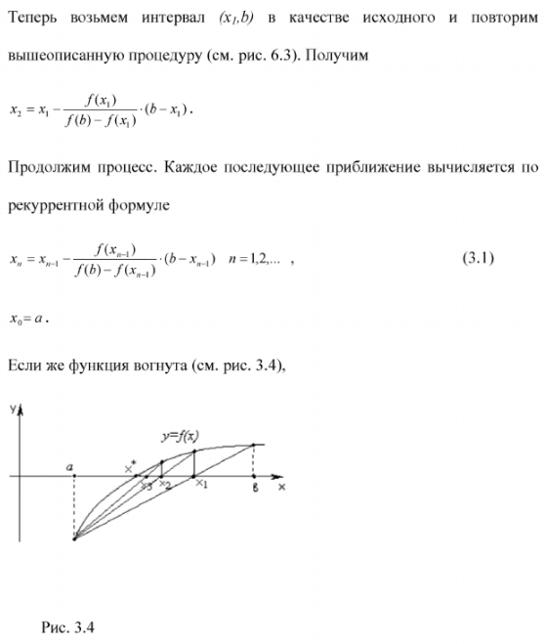

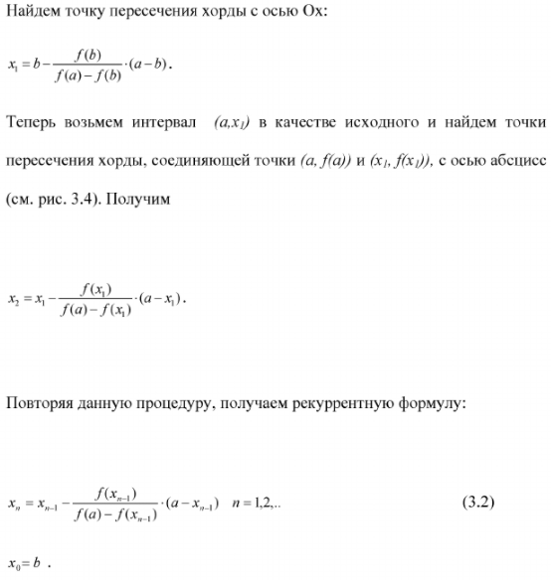

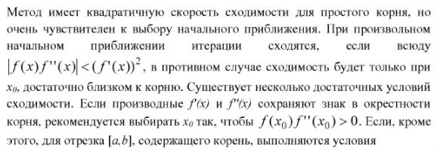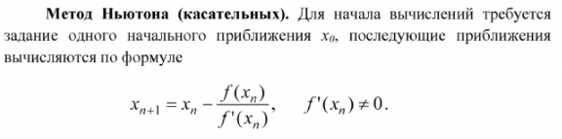

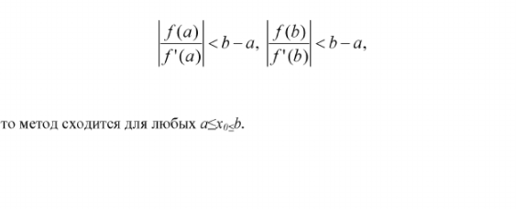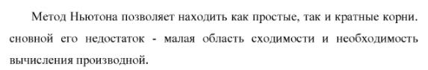**Программная реализация.**

По началу, благодаря теореме Штурма, определяется число корней уравнения на заданном отрезке [-10, 10]

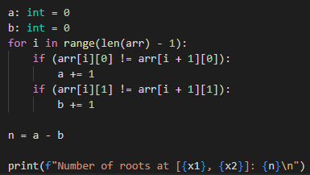

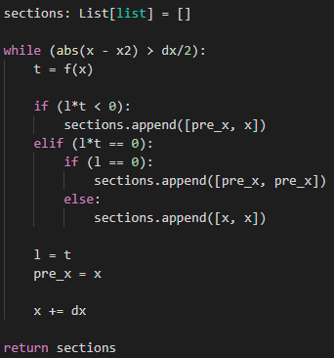 Затем корни отделяются.

Так же можно посмотреть на график функции.

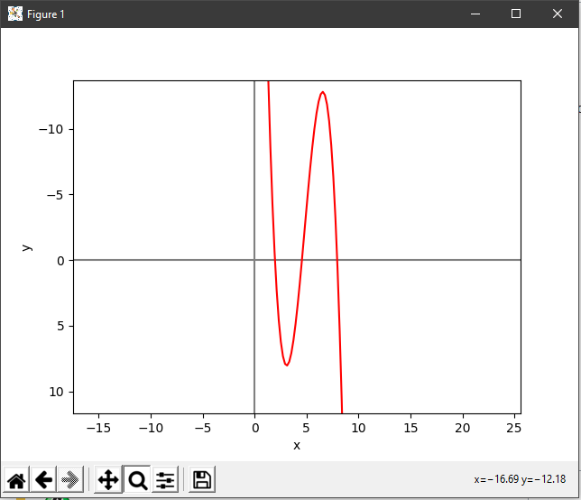

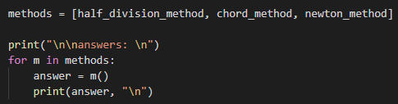 После отделения корней друг от друга, их находят по одному всеми известными методами.

Во время выполнения методов, считаются кол-ва итераций.

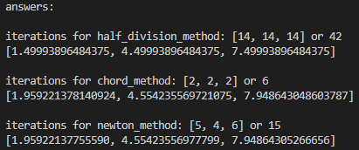

В моем случае метод хорд оказался самым эффективным, ему потребовалось суммарно 6 итераций, чтобы найти все корни при заданной точности.

**Тестирование.** Программе были предоставлены 6 тестов.

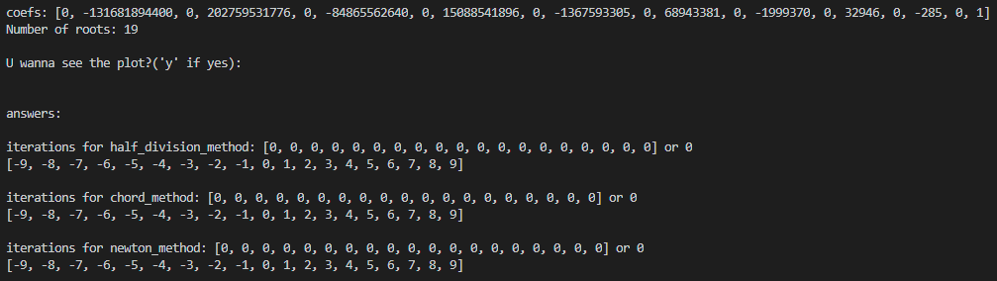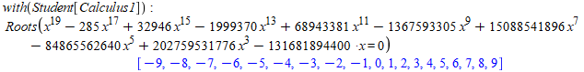#1

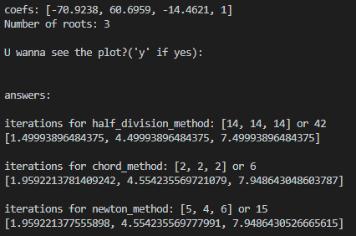#2



#3

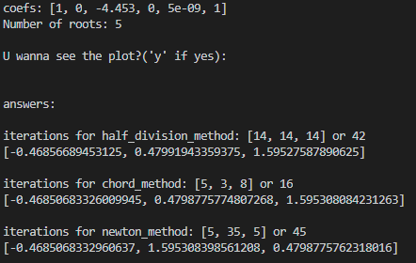



#4

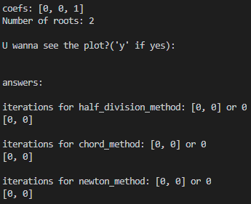



#5

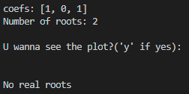



#6

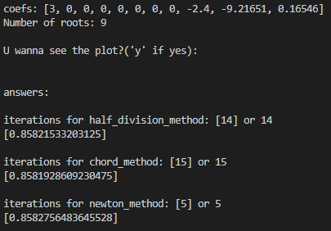



**Заключение.**

Изучены методы численного решения нелинейных уравнений – методов бисекции, хорд, простой итерации, релаксации, метода Ньютона и его модификаций; исследованы скорости сходимости итерационных процедур; изучен метод Эйткена ускорения сходимости; сравнены числа итераций, необходимые для достижения заданной точности вычисления разными методами.